附件1：
首届“互联网+”建筑装饰行业高峰论坛参会回执
单位名称
通讯地址 |  |  |  | 邮编
经 办 人 |  |  |  | 职务
手 机 |  |  |  | 电话
电子邮箱 |  |  |  | 传真
参会代表 | 性别 | 职务 | 电话 | 手机 |  | 备注
到达日期
离开日期及时间
是否住宿 | □是 □否
住宿要求 | □ 双人间(可合住)：550元/天  □ 大床房: 550元/天  □ 普通套间：1300元/天 |  |  | 住宿时间 |  | 天
收款单位 | 开户名：北京华建宏宇广告有限公司  开户行：中国工商银行股份有限公司北京翠微路支行  账 号：0200252309200001826 |  |  | 单位印章  年 月 日
注：1、请于10月15日前将参会回执传真至010-88139385或电子邮件至：zazhishe2013@sina.cn，并及时付款，以便提前做好会务工作，逾期报名将无法保证安排参会及住宿。
2、如参会同期购买易观首发的《互联网+：企业行动指南》（市场价59元）与《互联网+的密码》（市场价818元），可获得易观董事长于扬和易观企业教育总裁杨斌亲笔签名的限量版图书，价格仅售818元。
3、会务组联系人： 郝耀文 胡欣芳 赵一 毕明荣
电话：010-88546514、88139385
18500428256、13661129901
附件2：
中建雁栖湖景酒店路线指南：
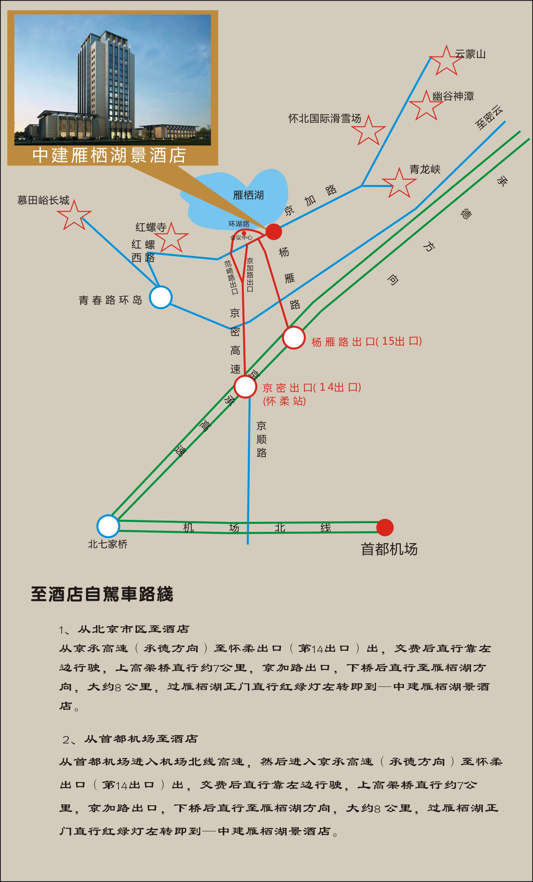
酒店前台电话：010-69663366
酒店联系人：王丽 13910098700

